[BPGL02] 4 x VW-Kleinbus („Bully“) in Spur N, M 1:160
Zu diesen Modellen:
- Die Busse dieser Bauart sollten maßstabsgerecht umgerechnet in Spur N 12 mm breit und 26 mm lang sein.
Diese Maße sind in den Modellen unten ungefähr eingestellt.
- Die Größe des Modells kann mit Hilfe der Linealleisten und der Zoom-Funktion in „word“ oder „open office“ nachjustiert bzw. verändert werden. Damit ist auch ein Maßstab für Spur Z (1:220) einstellbar..
Hier die Umrechnung von Real - in Modellmaße: bei Spur N ist 1 m real = 6,25 mm im Modell., Spur Z: 1 m = 4,5 mm, Spur H0: 1 m = 11,5 mm.

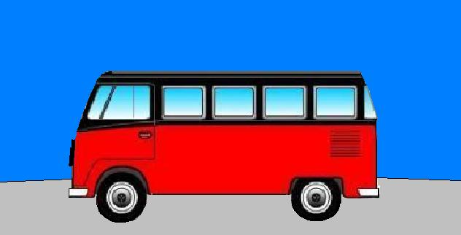
Abb. VW-Bus „Bully“

- Für größere Maßstäbe (z.B. H0, 1:87) die einzelnen Busse aus dem Bastelbogen-Dokument heraus kopieren und in einem neuen Dokument mit Hilfe des Zooms und der Linealleisten vergrößern.
- Den ersten Probeausdruck mit Druckerpapier ausdrucken, um die Maße und den Zusammenbau zu überprüfen. Für das Modell selbst eignen sich Fotokarton matt oder glänzend 180-200g.
- Kostengünstiger ist jedoch, den Ausdruck mit Druckerpapier auf Pappe/Karton aus dem häuslichen Recycling (z.B. Verpackungsmaterial) zu kleben.
- Die Räder haben Duplikate, die auf die Rückseite der Räder des Chassis’ geklebt werden.
- Die Fenster können auch ausgeschnitten und Tesafilm oder Klarsichtkunststoff aus Verpackungsmaterial (z.B. Klarsicht-Deckel) dafür eingesetzt werden.
- Einige Klebelaschen sind evtl. überflüssig, andere müssen oder können auch selbst hinzugefügt werden, wenn notwendig.
- Die abgebildeten Modelle sind Bearbeitungen der kostenlosen Bastelbögen von 2 Websites (s.u.). Auf der
Website der ersten drei Modelle, können auch andere Farbkombinationen für die Busse angewählt werden.
Wenn dann der „eigene“ Bus gezeigt wird, sollte man diesen für Spur N nicht ausdrucken (Modell wird zu groß!), sondern eine Bildschirmkopie machen und diese in einem Grafikprogramm weiter bearbeiten. Im Textprogramm
kann dann die gewünschte Größe mit Hilfe von Zoom und Linealleisten eingestellt werden (s.o.).

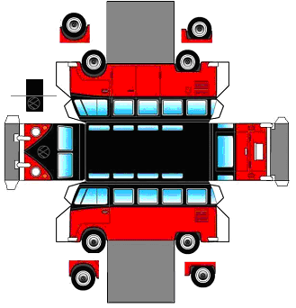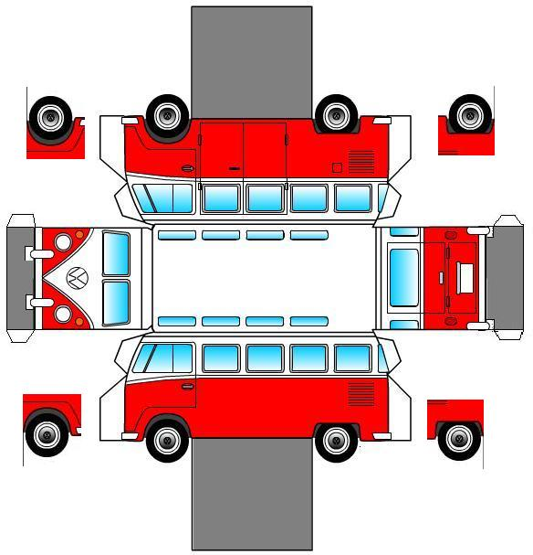
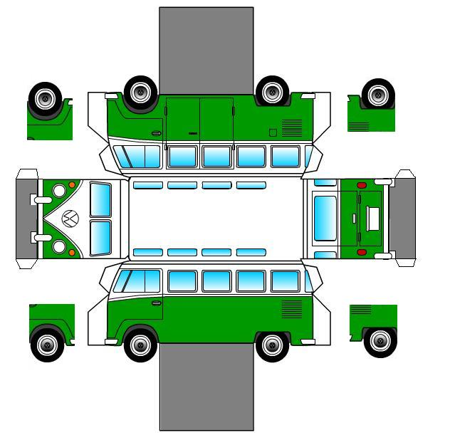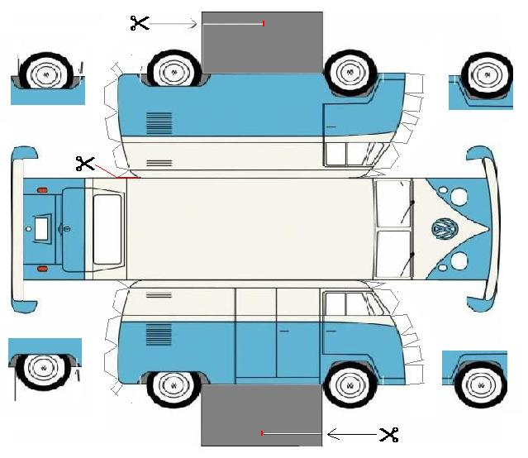

Die ersten 3 Modelle sind adaptiert von: Das vierte Modell ist adaptiert von:
http://www.papercars.net/cars.html www.oldcars.co.jp

